мэрия городского округа Тольятти

ПОСТАНОВЛЕНИЕ
От 07.06.2011 г. № 1765-п/1

О проведении публичных слушаний
по проекту решения Думы городского округа Тольятти
о внесении изменений в Правила землепользования и застройки
городского округа Тольятти, утвержденные решением Думы
городского округа Тольятти от 24.12.2008 г. № 1059
«О Правилах землепользования и застройки
городского округа Тольятти»

В соответствии с Федеральным законом от 06.10.2003 г. № 131-ФЗ «Об общих принципах организации местного самоуправления в Российской Федерации», Градостроительным кодексом РФ, Положением о публичных слушаниях в городском округе Тольятти, утвержденным постановлением Тольяттинской городской Думы от 07.12.2005 г. № 314, решением Думы городского округа Тольятти от 20.10.2010 г. № 390 «О внесении изменений в Положение о публичных слушаниях в городском округе Тольятти», Уставом городского округа Тольятти, мэрия городского округа Тольятти ПОСТАНОВЛЯЕТ:
1. Провести публичные слушания по проекту изменений в Правила землепользования и застройки городского округа Тольятти (приложение) 11.07.2011 г., в 18:00 час. по адресу: Самарская область, п. Приморский, улица Советская, д. 23А, Академия футбола им. Юрия Коноплёва, здание администрации.
2. Организатором публичных слушаний назначить комиссию по подготовке проекта Правил землепользования и застройки (Трохачёв Н.Г.).

3. Председательствующим на слушаниях назначить заведующего архитектурно-планировочным сектором по территории Автозаводского района управления архитектуры и градостроительства департамента градостроительной деятельности мэрии Титова Д.Н.
4. Комиссии по подготовке проекта Правил землепользования и застройки обеспечить проведение публичных слушаний, указанных в пункте 1 настоящего постановления, и подготовку заключения о результатах слушаний.
5. Управлению по оргработе и связям с общественностью мэрии опубликовать настоящее постановление в средствах массовой информации не позднее, чем за тридцать дней до дня проведения публичных слушаний, а также результаты проведения публичных слушаний и заключение о результатах слушаний не позднее чем через десять дней после их окончания.
6. Управлению анализа и перспективного развития информационных ресурсов мэрии (Синявский Н.А.) разместить результаты проведения слушаний и заключение о результатах слушаний в сети Интернет на Официальном портале мэрии городского округа Тольятти не позднее чем через десять дней после их окончания.
Мэр А.Н.Пушков

Приложение
к постановлению мэрии
городского округа Тольятти
от 07.06.2011 г. № 1765-п/1

ДУМА ГОРОДСКОГО ОКРУГА ТОЛЬЯТТИ

РЕШЕНИЕ

№________от__________

«О внесении изменений в Правила землепользования и застройки
городского округа Тольятти, утвержденные решением Думы
городского округа Тольятти от 24.12.2008 г. № 1059
«О Правилах землепользования и застройки
городского округа Тольятти»

Рассмотрев представленные мэрией изменения в Правила землепользования и застройки, утвержденные решением Думы городского округа Тольятти от 24.12.2008г. № 1059 «О Правилах землепользования и застройки городского округа Тольятти», руководствуясь Градостроительным кодексом Российской Федерации, Уставом городского округа Тольятти, учитывая результаты публичных слушаний, Дума
РЕШИЛА:
1. Внести в Правила землепользования и застройки городского округа Тольятти, утвержденные решением Думы городского округа Тольятти от 24.12.2008 г. № 1059 «О Правилах землепользования и застройки городского округа Тольятти», следующие изменения:
1.1. На Карте градостроительного зонирования городского округа Тольятти (приложение № 1 к Правилам землепользования и застройки городского округа Тольятти) по границам земельного участка (кадастровый номер 63:09:0103035:635), местоположение которого установлено относительно ориентира, расположенного в границах участка. Почтовый адрес ориентира: Самарская область, г. Тольятти, Автозаводский район, в юго-восточной части кадастрового квартала 63:09:0103035, установить зону Ж-3 — Зона застройки многоквартирными жилыми домами 3-25 этажей (приложение).
1.2. На Карте градостроительного зонирования городского округа Тольятти (приложение № 1 к Правилам землепользования и застройки городского округа Тольятти) по границам земельного участка (кадастровый номер 63:09:0103035:598), местоположение которого установлено относительно ориентира, расположенного в границах участка. Почтовый адрес ориентира: Самарская область, г. Тольятти, Автозаводский район, в юго-восточной части кадастрового квартала 63:09:0103035, установить зону Ж-3 — Зона застройки многоквартирными жилыми домами 3-25 этажей (приложение).
1.3. На Карте градостроительного зонирования городского округа Тольятти (приложение № 1 к Правилам землепользования и застройки городского округа Тольятти) по границам земельного участка (кадастровый номер 63:09:0103035:599), местоположение которого установлено относительно ориентира, расположенного в границах участка. Почтовый адрес ориентира: Самарская область, г. Тольятти, Автозаводский район, в юго-восточной части кадастрового квартала 63:09:0103035, установить зону Ж-2 — Зона малоэтажной смешанной жилой застройки (приложение).
1.4. На Карте градостроительного зонирования городского округа Тольятти (приложение № 1 к Правилам землепользования и застройки городского округа Тольятти) по границам земельного участка (кадастровый номер 63:09:0103035:600), местоположение которого установлено относительно ориентира, расположенного в границах участка. Почтовый адрес ориентира: Самарская область, г. Тольятти, Автозаводский район, в юго-восточной части кадастрового квартала 63:09:0103035, установить зону Ж-3 — Зона застройки многоквартирными жилыми домами 3-25 этажей (приложение).
1.5. На Карте градостроительного зонирования городского округа Тольятти (приложение № 1 к Правилам землепользования и застройки городского округа Тольятти) по границам земельного участка (кадастровый номер 63:09:0103035:601), местоположение которого установлено относительно ориентира, расположенного в границах участка. Почтовый адрес ориентира: Самарская область, г. Тольятти, Автозаводский район, в юго-восточной части кадастрового квартала 63:09:0103035, установить зону Ж-3 — Зона застройки многоквартирными жилыми домами 3-25 этажей (приложение).
1.6. На Карте градостроительного зонирования городского округа Тольятти (приложение № 1 к Правилам землепользования и застройки городского округа Тольятти) по границам земельного участка (кадастровый номер 63:09:0103035:602), местоположение которого установлено относительно ориентира, расположенного в границах участка. Почтовый адрес ориентира: Самарская область, г. Тольятти, Автозаводский район, в юго-восточной части кадастрового квартала 63:09:0103035, установить зону Ж-3 — Зона застройки многоквартирными жилыми домами 3-25 этажей (приложение).
1.7. На Карте градостроительного зонирования городского округа Тольятти (приложение № 1 к Правилам землепользования и застройки городского округа Тольятти) по границам земельного участка (кадастровый номер 63:09:0103035:633), местоположение которого установлено относительно ориентира, расположенного в границах участка. Почтовый адрес ориентира: Самарская область, г. Тольятти, Автозаводский район, в юго-восточной части кадастрового квартала 63:09:0103035, установить зону Ж-2 — Зона малоэтажной смешанной жилой застройки (приложение).
1.8. На Карте градостроительного зонирования городского округа Тольятти (приложение № 1 к Правилам землепользования и застройки городского округа Тольятти) по границам земельного участка (кадастровый номер 63:09:0103035:605), местоположение которого установлено относительно ориентира, расположенного в границах участка. Почтовый адрес ориентира: Самарская область, г. Тольятти, Автозаводский район, в юго-восточной части кадастрового квартала 63:09:0103035, установить зону Ц-1А — Общественно-деловая зона (приложение).
1.9. На Карте градостроительного зонирования городского округа Тольятти (приложение № 1 к Правилам землепользования и застройки городского округа Тольятти) по границам земельного участка (кадастровый номер 63:09:0103035:606), местоположение которого установлено относительно ориентира, расположенного в границах участка. Почтовый адрес ориентира: Самарская область, г. Тольятти, Автозаводский район, в юго-восточной части кадастрового квартала 63:09:0103035, установить зону Ж-1А — Зона застройки малоэтажными жилыми домами (приложение).
1.10. На Карте градостроительного зонирования городского округа Тольятти (приложение № 1 к Правилам землепользования и застройки городского округа Тольятти) по границам земельного участка (кадастровый номер 63:09:0103035:607), местоположение которого установлено относительно ориентира, расположенного в границах участка. Почтовый адрес ориентира: Самарская область, г. Тольятти, Автозаводский район, в юго-восточной части кадастрового квартала 63:09:0103035, установить зону Ж-1А — Зона застройки малоэтажными жилыми домами (приложение).
1.11. На Карте градостроительного зонирования городского округа Тольятти (приложение № 1 к Правилам землепользования и застройки городского округа Тольятти) по границам земельного участка (кадастровый номер 63:09:0103035:608), местоположение которого установлено относительно ориентира, расположенного в границах участка. Почтовый адрес ориентира: Самарская область, г. Тольятти, Автозаводский район, в юго-восточной части кадастрового квартала 63:09:0103035, установить зону Ц-1А — Общественно-деловая зона (приложение).
2. Опубликовать настоящее решение в средствах массовой информации городского округа Тольятти.
3. Контроль за исполнением настоящего решения возложить на постоянную комиссию по муниципальному имуществу, градостроительству и землепользованию (Довгомеля А.И.).

Мэр А.Н.Пушков
Председатель Думы А.И.Зверев

Приложение к решению Думы городского округа Тольятти
от______________№______
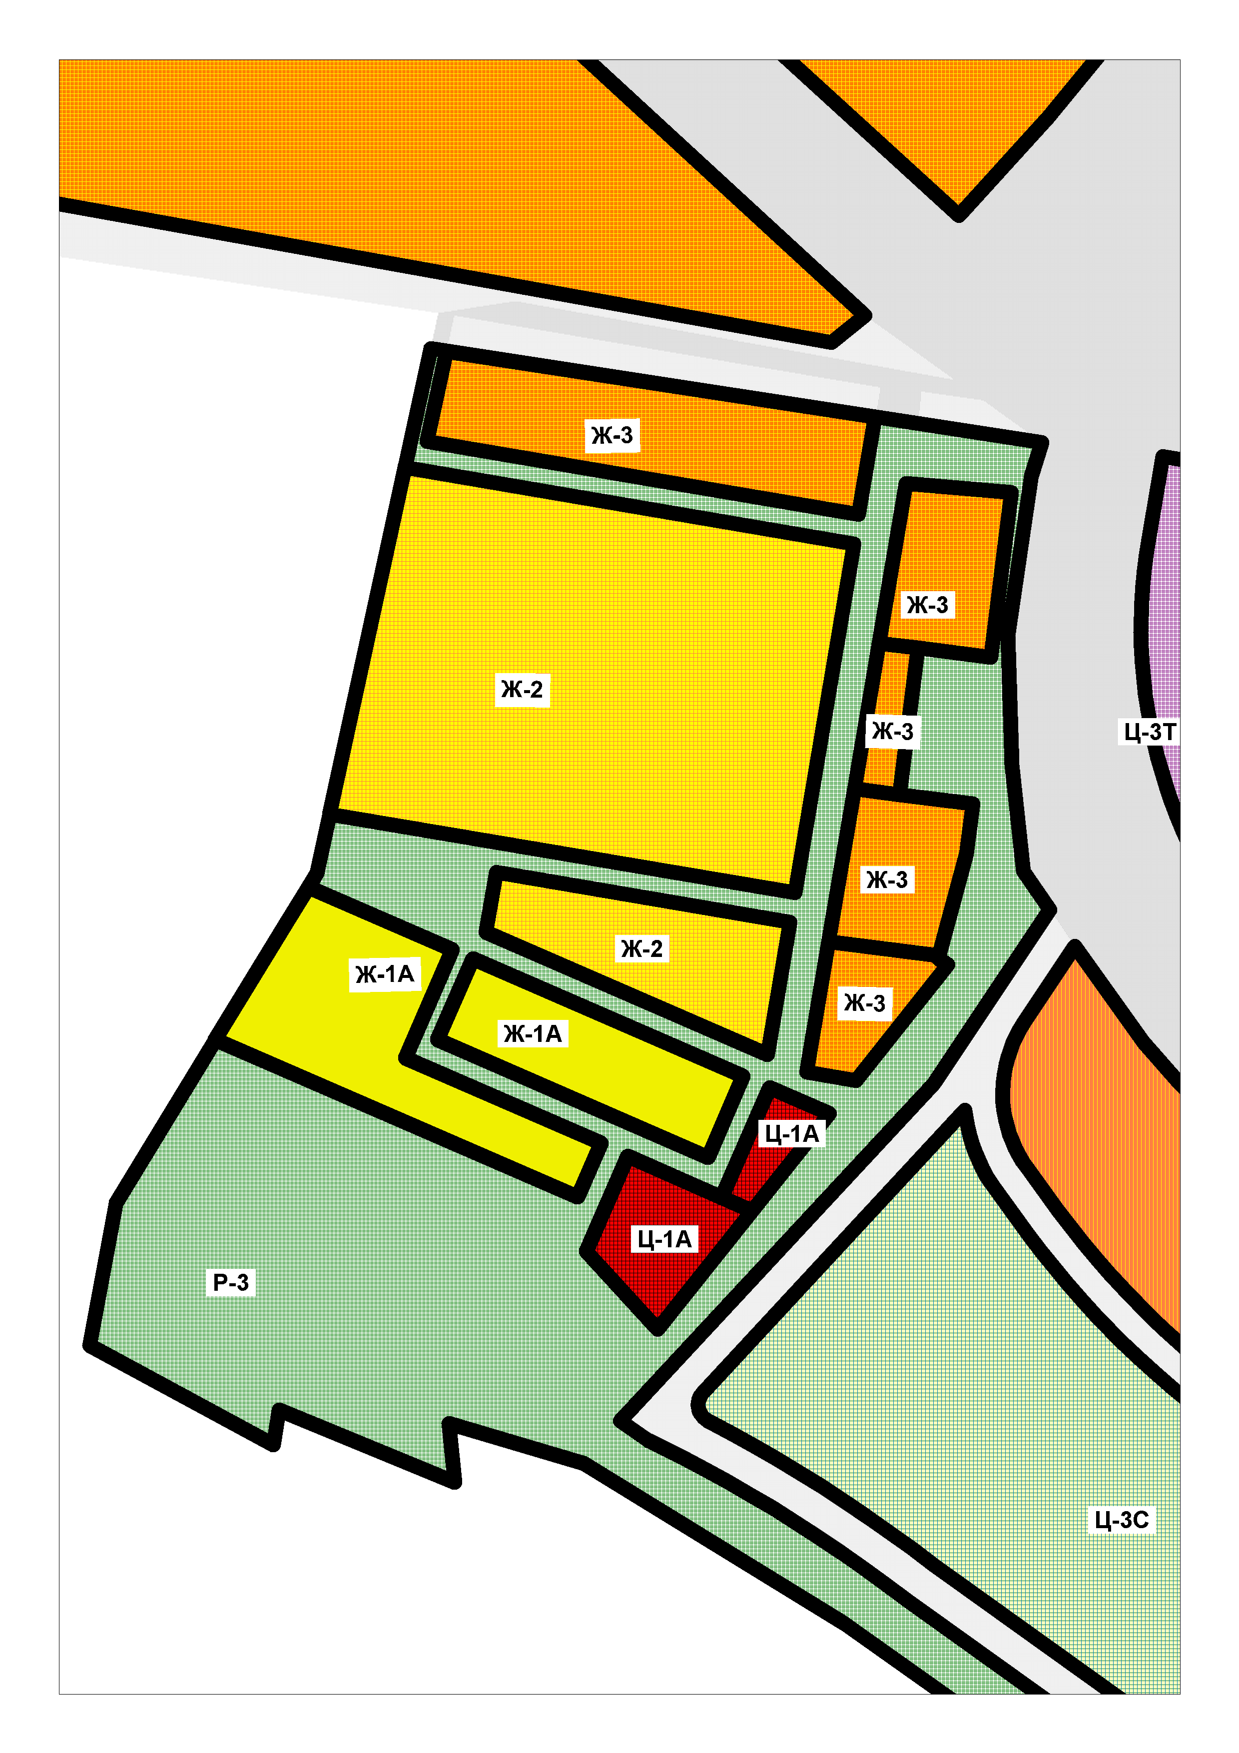
Самарская область, г. Тольятти, Автозаводский район, в юго-восточной части кадастрового квартала 63:09:0103035

